**MỤC LỤC**

**Phần I- Phân tích đề tài 1**

**Phần II- Code thực thi 1**

**1. Class Bệnh nhân 1**

**2. Class Bệnh án 4**

**3. Class List bệnh nhân 7**

**Phần III- Kết quả 10**

**KẾT LUẬN 13**

TRƯỜNG ĐẠI HỌC KỸ THUẬT CÔNG NGHIỆP

**KHOA ĐIỆN TỬ**

**Bộ môn: Tin Học Công Nghiệp**



**BÀI TẬP LỚN**

MÔN HỌC

**LẬP TRÌNH JAVA**

Sinh viên thực hiện: Trần Thị Duyên

MSSV: K185480106004

Lớp : K54KMT.01

Giáo viên hướng dẫn: ThS. Trần Thị Ngọc Linh

**Thái Nguyên –06/2021**

|  |  |
| --- | --- |
| **TRƯỜNG ĐHKTCN** | **CỘNG HOÀ XÃ HỘI CHỦ NGHĨA VIỆT NAM** |
| **KHOA ĐIỆN TỬ** | **Độc lập – Tự do – Hạnh phúc** |

**BÀI TẬP LỚN**

**Môn học: Lập trình Java**

Bộ môn : Tin học công nghiệp

**Sinh viên:** Trần Thị Duyên - K185480106004

**Lớp:** K54KMT.01

**Ngành:** Kỹ Thuật Máy Tính

**Giáo viên hướng dẫn:** Trần Thị Ngọc Linh

**Ngày giao đề:** 10/06/2021

**Ngày hoàn thành**: 01/07/2021

**Tên đề tài:** Đề thi số 25

**Yêu Cầu:** Nhập vào một danh sách bệnh nhân bao gồm: MaBN, tênBN, địa chỉ, Đienthoai, Giới tính, ngày sinh, bảo hiểm y tế. Một danh sách bệnh án tương đương với danh sách bệnh nhân nêu trên bao gồm các thuộc tính: Mã BA, tenBA, khoa, phòng, ngày vao, ngày ra, viện phí. Thiết kế menu thực hiện yêu cầu:

- In ra màn hình danh sách những bệnh nhân >70 tuổi nằm khoa Ngoại

- Cho biết danh sách bệnh nhân có tiền viện phí cao nhất

- Tính số tiền viện phí thu được trong quý 2.2021

|  |
| --- |
| **GIÁO VIÊN HƯỚNG DẪN** |
| *(Ký và ghi rõ họ tên)* |

**NHẬN XÉT CỦA GIÁO VIÊN HƯỚNG DẪN**

### Thái Nguyên, ngày…tháng…năm 20....

## GIÁO VIÊN HƯỚNG DẪN

*(Ký ghi rõ họ tên)*

# **Phần I- Phân tích đề tài**

-Input: MaBN, tênBN, địa chỉ, Đienthoai, Giới tính, ngày sinh, bảo hiểm y tế; Mã BA, tenBA, khoa, phòng, ngày vào, ngày ra, viện phí.

-Ouput: 1 menu có thể thực hiện các công việc

+ In ra màn hình danh sách những bệnh nhân >70 tuổi nằm khoa Ngoại

+ Cho biết danh sách bệnh nhân có tiền viện phí cao nhất

+ Tính số tiền viện phí thu được trong quý 2.2021

Có thể kết hợp: Thêm/xuất bệnh nhân- bệnh án để menu năng động hơn

-Giải pháp:

+ Theo đề yêu cầu tạo 1 Class BenhNhan và Class BenhAn kế thừa từ Class BenhNhan với các thuộc tính như đã cho. Để cấu trúc rõ ràng và tính độc lập cho phần dữ liệu, tạo riêng 1 Class ListBenhNhan chứa hàm main() để thiết kế menu và giải quyết các yêu cầu của đề bài.

+Để chương trình gần gũi với thực tế nhất có thể và giảm độ phức tạp khi thực hiện các yêu cầu trong menu thì:

* Class BenhNhan: Chú ý kiểm tra thuộc tính giới tính(nam/nữ), ngày sinh(định dạng dd/MM/yyyy), bảo hiểm y tế( trái tuyến/đúng tuyến/ không tham gia) khi nhập vào.
* Class BenhAn: Kiểm tra ngày vào, ngày ra ngay từ khi nhập vào; thêm các phương thức để: Tính tuổi bệnh nhân, tính viện phí
* Class ListBenhNhan: Tạo 1 mảng ArrayList() để lưu trữ danh sách bệnh nhân- bệnh án

# **Phần II- Code thực thi**

## Class Bệnh nhân

**import** java.text.SimpleDateFormat;

**import** java.util.Calendar;

**import** java.util.Date;

**import** java.util.Scanner;

**public** **class** BenhNhan {

**protected** String maBN;

**protected** String tenBN;

**protected** String diaChi;

**protected** String dienThoai;

**protected** String gioiTinh;

**protected** Date ngaySinh;

**protected** String bhyt;

**public** BenhNhan() {

**super**();

}

**public** BenhNhan(String maBN, String tenBN, String diaChi, String dienThoai,

String gioiTinh, Date ngaySinh,String bhyt) {

**super**();

**this**.maBN = maBN;

**this**.tenBN = tenBN;

**this**.diaChi = diaChi;

**this**.dienThoai = dienThoai;

**this**.gioiTinh = gioiTinh;

**this**.ngaySinh = ngaySinh;

**this**.bhyt = bhyt;

}

**public** **void** inputInfo()

{

Scanner in=**new** Scanner(System.***in***);

System.***out***.print("-Ma benh nhan: ");

maBN=in.nextLine();

System.***out***.print("-Ten benh nhan: ");

tenBN=in.nextLine();

System.***out***.print("-Đia chi: ");

diaChi=in.nextLine();

System.***out***.print("-Đien thoai: ");

dienThoai=in.nextLine();

System.***out***.print("-Gioi tinh(nam/nu): ");

**while**(**true**)

{

String sexInput=in.nextLine();

**boolean** check =setGioiTinh(sexInput);

**if**(check)

**break**;

}

System.***out***.print("-Ngay sinh(dd/MM/yyyy): ");

**while**(**true**)

{

String ngaySinhInput=in.nextLine();

**boolean** check =setNgaySinh(ngaySinhInput);

**if**(check)

**break**;

}

System.***out***.print("-Bao hiem y te(dung tuyen/trai tuyen/khong tham gia): ");

**while**(**true**)

{

String bhytInput=in.nextLine();

**boolean** check =setBhyt(bhytInput);

**if**(check)

**break**;

}

}

**public** **void** showInfo()

{

System.***out***.println("\t-Ma benh nhan: "+ maBN);

System.***out***.println("\t-Ten benh nhan: "+ tenBN);

System.***out***.println("\t-Đia chi: "+ diaChi);

System.***out***.println("\t-Đien thoai: "+dienThoai);

System.***out***.println("\t-Gioi tinh: "+ gioiTinh);

SimpleDateFormat sdf=**new** SimpleDateFormat("dd/MM/yyyy");

System.***out***.println("\t-Ngay sinh: "+sdf.format(ngaySinh));

System.***out***.println("\t-Bao hiem y te: "+ bhyt);

}

**public** String getMaBN() {

**return** maBN;

}

**public** **void** setMaBN(String maBN) {

**this**.maBN = maBN;

}

**public** String getTenBN() {

**return** tenBN;

}

**public** **void** setTenBN(String tenBN) {

**this**.tenBN = tenBN;

}

**public** String getDiaChi() {

**return** diaChi;

}

**public** **void** setDiaChi(String diaChi) {

**this**.diaChi = diaChi;

}

**public** String getDienThoai() {

**return** dienThoai;

}

**public** **void** setDienThoai(String dienThoai) {

**this**.dienThoai = dienThoai;

}

**public** String getGioiTinh() {

**return** gioiTinh;

}

**public** **boolean** setGioiTinh(String gioiTinh) {

**if**(gioiTinh.contentEquals("nu")==**true**|| gioiTinh.contentEquals("nam") == **true**) {

**this**.gioiTinh = gioiTinh;

**return** **true**;

}

**else** {

System.***err***.println("=>Nhap lai gioi tinh('nam' hoac 'nu'): ");

**return** **false**;

}

}

**public** Date getNgaySinh() {

**return** ngaySinh;

}

**public** **boolean** setNgaySinh(String ngaySinh) {

SimpleDateFormat sdf=**new** SimpleDateFormat("dd/MM/yyyy");

**try** {

**this**.ngaySinh=sdf.parse(ngaySinh);

**return** **true**;

} **catch** (Exception e) {

System.***err***.println("&Note: Ngay, thang hoac nam khong hop le!"

+ " \n=> Moi nhap lai: ");

**return** **false**;

}

}

**public** String getBhyt() {

**return** bhyt;

}

**public** **boolean** setBhyt(String bhyt) {

**if**(bhyt.compareToIgnoreCase("dung tuyen")==0||bhyt.compareToIgnoreCase("trai tuyen")==0|| bhyt.compareToIgnoreCase("khong tham gia") == 0) {

**this**.bhyt = bhyt;

**return** **true**;

}

**else** {

System.***err***.println("=>Nhap lai thong tin BHYT('dung tuyen' hoac 'trai tuyen' hoac 'khong tham gia'): ");

**return** **false**;

}

}

}

1. **Class Bệnh án**

**import** java.text.ParseException;

**import** java.text.SimpleDateFormat;

**import** java.util.Calendar;

**import** java.util.Date;

**import** java.time.LocalDate;

**import** java.util.Scanner;

**public** **class** BenhAn **extends** BenhNhan {

**private** String maBA;

**private** String tenBA;

**private** String khoa;

**private** **int** phong;

**private** Date ngayVao;

**private** Date ngayRa;

**private** **float** vienPhi;

**public** BenhAn() {

**super**();

}

**public** BenhAn(String maBA, String tenBA, String khoa, **int** phong, Date ngayVao, Date ngayRa, **float** vienPhi) {

**super**();

**this**.maBA = maBA;

**this**.tenBA = tenBA;

**this**.khoa = khoa;

**this**.phong = phong;

**this**.ngayVao = ngayVao;

**this**.ngayRa = ngayRa;

**this**.vienPhi = vienPhi;

}

@Override

**public** **void** inputInfo() {

// **TODO** Auto-generated method stub

**super**.inputInfo();

Scanner in=**new** Scanner(System.***in***);

System.***out***.print("-Ma benh an: ");

maBA=in.nextLine();

System.***out***.print("-Ten benh an: ");

tenBA=in.nextLine();

System.***out***.print("-Khoa: ");

khoa=in.nextLine();

System.***out***.print("-Phong: ");

phong=Integer.*parseInt*(in.nextLine());

System.***out***.print("-Ngay vao(dd/MM/yyyy): ");

**while**(**true**)

{

String ngayVaoInput=in.nextLine();

**boolean** check =setNgayVao(ngayVaoInput);

**if**(check)

**break**;

}

System.***out***.print("-Ngay ra(dd/MM/yyyy): ");

**while**(**true**)

{

String ngayRaInput=in.nextLine();

**boolean** check =setNgayRa(ngayRaInput);

**if**(check)

**break**;

}

}

**public** String getMaBA() {

**return** maBA;

}

**public** **void** setMaBA(String maBA) {

**this**.maBA = maBA;

}

**public** String getTenBA() {

**return** tenBA;

}

**public** **void** setTenBA(String tenBA) {

**this**.tenBA = tenBA;

}

**public** String getKhoa() {

**return** khoa;

}

**public** **void** setKhoa(String khoa) {

**this**.khoa = khoa;

}

**public** **int** getPhong() {

**return** phong;

}

**public** **void** setPhong(**int** phong) {

**this**.phong = phong;

}

**public** Date getNgayVao() {

**return** ngayVao;

}

**public** **boolean** setNgayVao(String ngayVao) {

SimpleDateFormat sdf=**new** SimpleDateFormat("dd/MM/yyyy");

**try** {

**this**.ngayVao=sdf.parse(ngayVao);

**if**((**this**.ngayVao.compareTo(**this**.ngaySinh)) <=0)

{

System.***err***.println("Ngay vao vien khong hop le!\nNote:Ngay vao vien phai sau ngay sinh chu, moi nhap lai:");

**return** **false**;

}

**else**

**return** **true**;

} **catch** (Exception e) {

System.***err***.println("&Note: Ngay, thang hoac nam khong hop le!"

+ " \n=> Moi nhap lai: ");

**return** **false**;

}

}

**public** Date getNgayRa() {

**return** ngayRa;

}

**public** **boolean** setNgayRa(String ngayRa) {

SimpleDateFormat sdf=**new** SimpleDateFormat("dd/MM/yyyy");

**try** {

**this**.ngayRa=sdf.parse(ngayRa);

**if**((**this**.ngayRa.compareTo(**this**.ngayVao)) <=0)

{

System.***err***.println("Ngay ra vien khong hop le!\nNote:Ngay ra phai sau ngay vao chu, moi nhap lai:");

**return** **false**;

}

**else**

**return** **true**;

}

**catch** (Exception e) {

System.***err***.println("&Note: Ngay, thang hoac nam khong hop le!"

+ " \n=> Moi nhap lai: ");

**return** **false**;

}

}

**public** **float** getVienPhi() {

**float** vp=SoNgayNamVien(ngayVao, ngayRa)*200000;

**if**(TuoiCuaBN()<5) {

vienPhi=0;

}

**else** {

**if**(bhyt.contentEquals("dung tuyen")==**true**)

vienPhi= (**float**) (vp-vp*0.8);

**else** **if**(bhyt.contentEquals("trai tuyen")==**true**)

vienPhi= (**float**) (vp-vp*0.5);

**else**

vienPhi=vp;

}

**return** vienPhi;

}

**public** **void** showInfo() {

**super**.showInfo();

System.***out***.println("\t-Ma benh an: "+ maBA);

System.***out***.println("\t-Ten benh an: "+ tenBA);

System.***out***.println("\t-Khoa: "+ khoa);

System.***out***.println("\t-Phong: "+phong);

SimpleDateFormat sdf=**new** SimpleDateFormat("dd/MM/yyyy");

System.***out***.println("\t-Ngay vao: "+ sdf.format(ngayVao));

System.***out***.println("\t-Ngay ra: "+sdf.format(ngayRa));

System.***out***.println("\t-Vien phi: "+ (**int**)getVienPhi()+"VND");

}

**public** **long** SoNgayNamVien(Date d1, Date d2) {

// chuyển 2 thời điểm sang mili giây

**long** startValue= d1.getTime();

**long** endValue= d2.getTime();

//tính mili giây hiệu 2 thời điểm

**long** tmp=Math.*abs*(startValue-endValue);

//chia hiệu đó cho 1 ngày=> số ngày chênh lệch

**long** result = tmp/(24*60*60*1000);

**return** result;

}

//Tuổi của bệnh nhân= Ngày vào viện - Ngày sinh của bệnh nhân

**public** **long** TuoiCuaBN() {

**long** tuoi = 0;

**long** startValue= getNgayVao().getTime();

**long** endValue= ngaySinh.getTime();

**long** tmp=Math.*abs*(startValue-endValue);

**long** result = tmp/(24*60*60*1000);

tuoi=result/365;

**return** tuoi;

}

}

1. **Class List bệnh nhân**

**import** java.text.ParseException;

**import** java.text.SimpleDateFormat;

**import** java.util.ArrayList;

**import** java.util.Date;

**import** java.util.Scanner;

//import duyen.com.model.BenhAn;

//import duyen.com.model.BenhNhan;

**public** **class** ListBenhNhan {

**public** **static** ArrayList<BenhAn> *ds*=**new** ArrayList<BenhAn>();

**static** **void** Menu()

{

System.***out***.println("\n\t-------------------------------- MENU -------------------------------");

System.***out***.println("\t--\t1. Them benh an --");

System.***out***.println("\t--\t2. Hien thi thong tin benh an --");

System.***out***.println("\t--\t3. Danh sach benh nhan tren 70 tuoi nam khoa 'Ngoai' --");

System.***out***.println("\t--\t4. Danh sach benh nhan co tien vien phi cao nhat --");

System.***out***.println("\t--\t5. Tong so tien vien phi thu duoc trong quy 2 nam 2021 --\n"

+ "\t--\t (tu 1/4/2021-30/6/2021) --");

System.***out***.println("\t--\t6.Thoat --");

System.***out***.println("\t---------------------------------------------------------------------\n");

}

**public** **static** **void** menu()

{

SimpleDateFormat sdf= **new** SimpleDateFormat("dd/MM/yyyy");

Scanner sc= **new** Scanner(System.***in***);

**int** dem;

**int** chon;

**do** {

*Menu*();

System.***out***.print("\n==>Moi nhap lua chon[1-6] cua chon: ");

chon =Integer.*parseInt*(sc.nextLine());

**switch**(chon)

{

**case** 1:

**int** n;

System.***out***.print("Nhap so luong benh an: ");

n=Integer.*parseInt*(sc.nextLine());

**for**(**int** i=0; i<n;i++) {

System.***out***.println("\n"+(i+1));

BenhAn ba=**new** BenhAn();

ba.inputInfo();

*ds*.add(ba);

}

**break**;

**case** 2:

System.***out***.println("\n\t-----------------------> DANH SACH BENH AN <-----------------------"); //- BỆNH NHÂN

**for**(**int** i=0;i<*ds*.size();i++)

{

System.***out***.println("\t"+(i+1)+".");

*ds*.get(i).showInfo();

}

**break**;

**case** 3:

System.***out***.println("\n\t---------> DANH SACH BENH NHAN TREN 70 TUOI NAM KHOA NGOAI <---------");

dem=0;

**for**(**int** i=0;i<*ds*.size();i++) {

**if**(*ds*.get(i).TuoiCuaBN()>70 && *ds*.get(i).getKhoa().compareToIgnoreCase("Ngoai")==0 )

{

dem+=1;

System.***out***.print("\t"+dem+".\n");

*ds*.get(i).showInfo();

}

}

**if**(dem==0)

System.***out***.println("\t-Khong co benh nhan nao");

**break**;

**case** 4:

**float** max=*ds*.get(0).getVienPhi();

System.***out***.println("\n\t----------> DANH SACH BANH NHAN CO TIEN VIEN PHI CAO NHAT <----------");

**for**(**int** i=1;i<*ds*.size();i++) {

**if**(*ds*.get(i).getVienPhi()>max)

{

max=*ds*.get(i).getVienPhi();

}

}

dem=0;

**for**(**int** i=0;i<*ds*.size();i++)

{

**if**(max==*ds*.get(i).getVienPhi())

{

dem+=1;

System.***out***.println(("\t"+dem+"."));

*ds*.get(i).showInfo();

}

}

**break**;

**case** 5:

System.***out***.println("\n\t---------> TONG TIEN VIEN PHI THU ĐUOC TRONG QUY 2 NAM 2021 <---------");

**int** tongTienVP=0;

**for**(**int** i=0;i<*ds*.size();i++)

{

**try** {

**if**(*ds*.get(i).getNgayRa().compareTo(sdf.parse("01/04/2021"))>=0 && *ds*.get(i).getNgayRa().compareTo(sdf.parse("30/06/2021"))<=0 )

{

tongTienVP+=*ds*.get(i).getVienPhi();

}

} **catch** (ParseException e) {

// **TODO** Auto-generated catch block

e.printStackTrace();

}

}

System.***out***.println("\t-Tong tien: "+ tongTienVP+" đong");

**break**;

**case** 6:

System.***out***.println("\n\t CAM ON BAN DA SU DUNG CHUONG TRINH, HEN GAP LAI!");

**break**;

**default**:

System.***err***.println("\nLua chon khong hop le!\nHay nhap lua chon trong khoang [1-6], lai nao:");

}

}**while**(chon!=6);

}

**public** **static** **void** main(String[] args) {

*menu*();

}

}

# **Phần III- Kết quả**

-Thêm danh sách bệnh án bệnh nhân:

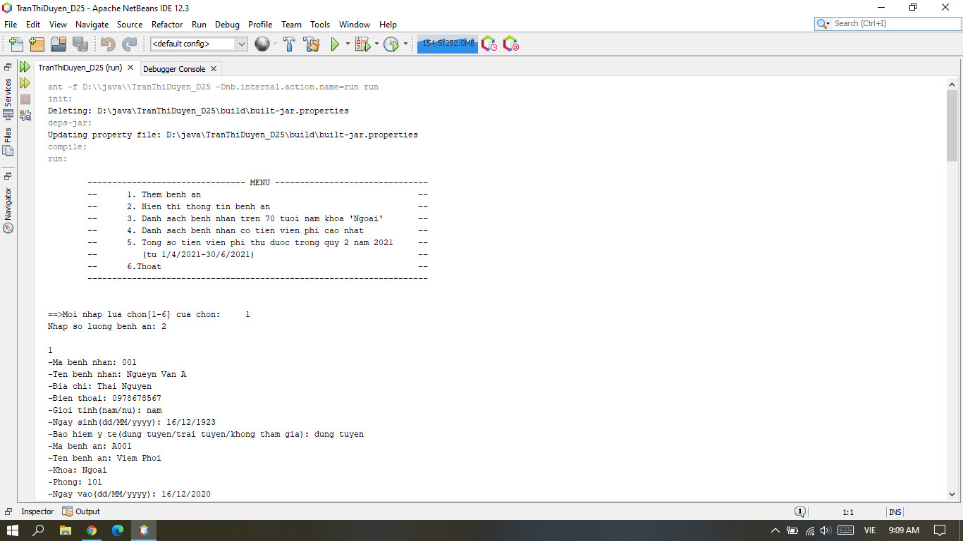

Đã có kiểm soát lỗi khi nhập, đây chỉ là 1 phần nhỏ vì còn kiểm soát lỗi rất nhiều chỗ nữa(giới tính, Bảo hiểm…)

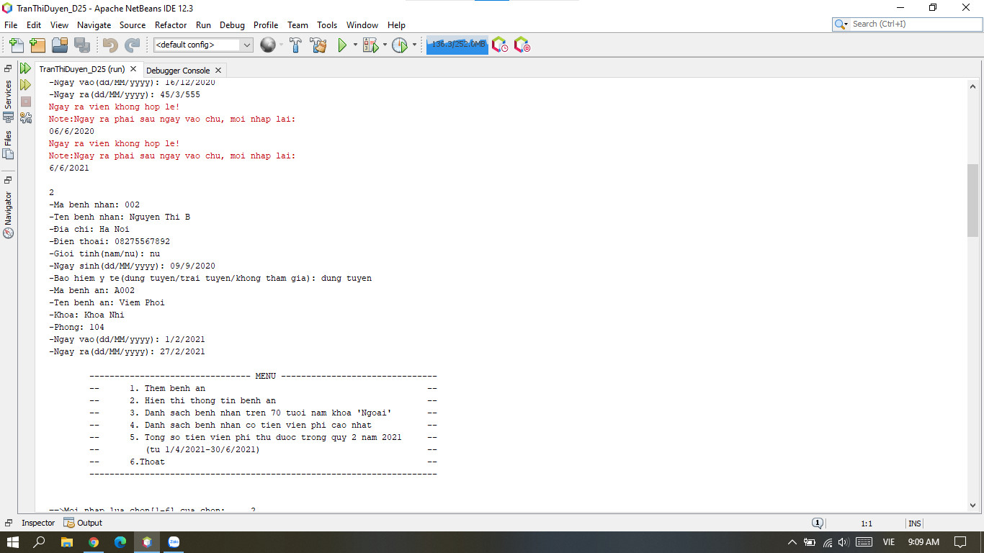

-Xuất danh sách bệnh án bệnh nhân:

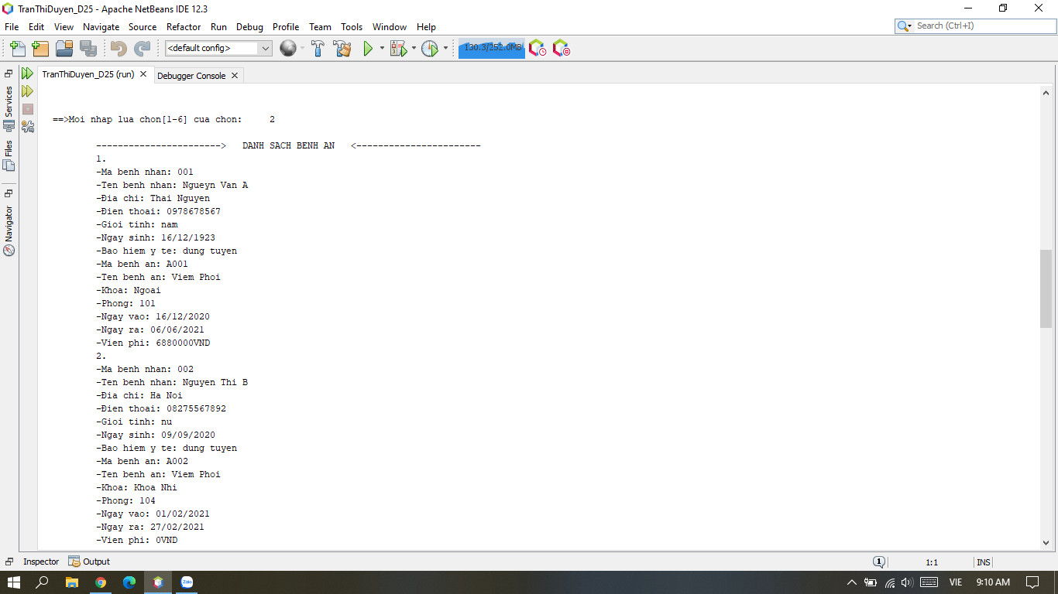

-Xuất danh sách bệnh nhân trên 70 tuổi nằm khoa ‘Ngoại’

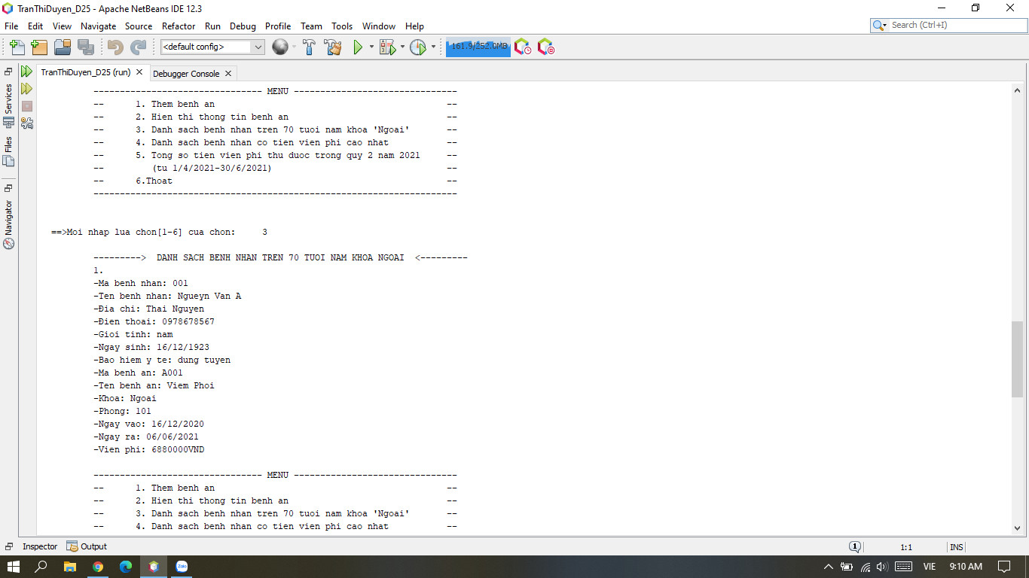

-Xuất danh sách bệnh nhân có tiền viện phí cao nhất

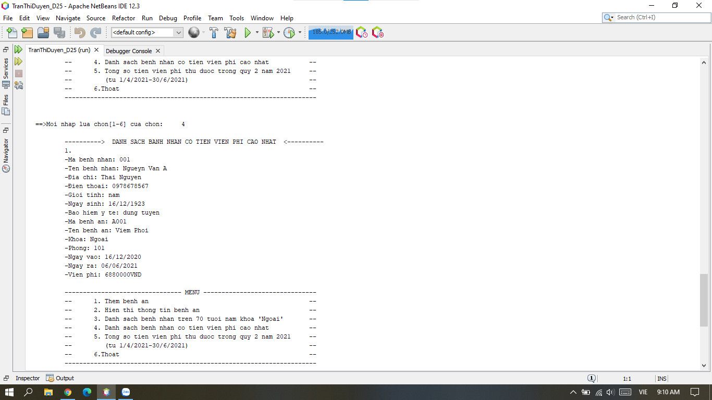

-Xuất ra tổng viện phí thu được trong quý 2 năm 2021

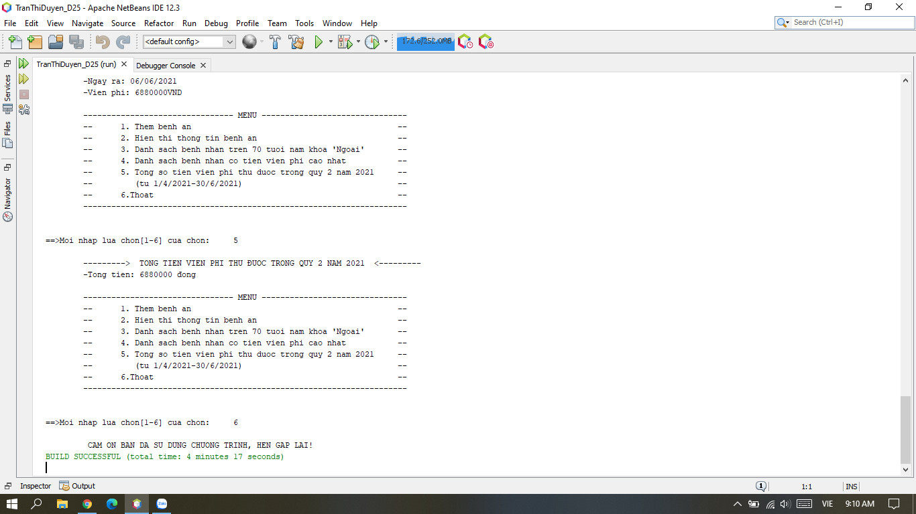

# **KẾT LUẬN**

Thông qua việc tìm hiểu và giải quyết đề tài này, em đã có cái nhìn toàn diện hơn trong việc ứng dụng môn học Lập trình Java vào thực tiễn. Nhờ lập trình Java, chúng ta có thể đơn giản hóa rất nhiều công việc trong cuộc sống, giống như vấn đề quản lý bệnh bán- bệnh nhân này. Trước hết, em đã giải quyết được hết các yêu cầu của đề tài, đã kiểm thử thành công nên em hy vọng hướng giải quyết của mình sẽ được đánh giá cao. Đồng thời, em biết chương trình của mình vẫn còn tồn tại những sai sót, mong thầy(cô) sẽ đánh giá, góp ý giúp em hoàn thiện hơn.